МИНИСТЕРСТВО ОБРАЗОВАНИЯ И НАУКИ РЕСПУБЛИКИ ТАТАРСТАН

Республиканский конкурс профессионального мастерства работников сферы воспитания
и дополнительного образования детей
Номинация «Управление воспитательным процессом»

ПАСПОРТ ВОСПИТАТЕЛЬНОЙ ПРАКТИКИ
«Проектирование процесса воспитания
«Матрица четверти»»

Автор воспитательной практики:
заместитель директора по воспитательной работе
МАОУ «СОШ №1» г.Нурлат РТ
Галимова Лейсан Рифгатовна

г.Нурлат
2025
Полное название воспитательной практики | Проектирование процесса воспитания «Матрица четверти»
ФИО, должность и наименование образовательной организации авторов практики | Галимова Лейсан Рифгатовна, заместитель директора по воспитательной работе, Муниципальное автономное общеобразовательное учреждение «Средняя общеобразовательная школа №1» г.Нурлат РТ
Аннотация воспитательной практики | Матрица четверти представляет собой методологию, которая может изменить подход к воспитательному процессу в образовательных учреждениях. Этот инструмент, разработанный на базе лагеря "Артек", позволяет проектировать воспитательные мероприятия, опираясь на конкретные литературные произведения и актуальные темы. Процесс начинается с выбора темы, что создает возможность настроить воспитательный процесс в соответствии с интересами учащихся, например, вокруг искусства, спорта или волонтерства. Так, воспитатели получают возможность реализовывать проект, который будет интересен и полезен детям, а также затрагивать важные ценности и жизненные реалии.  Ключевыми элементами матрицы являются тематика, календарь, конкретные книги, сюжет, проблемные вопросы и ключевые дела. Каждое из этих направлений отмечает важные аспекты воспитательной работы и дает возможность четко формулировать задачи на каждый учебный период. Например, выбор литературного произведения может стать стартовой точкой для обсуждения сложных и актуальных вопросов, таких как социальная справедливость или сохранение окружающей среды. Работа с текстом не только развивает критическое мышление, но и помогает формировать умение вести диалог и обсуждать.  Важным аспектом использования матрицы четверти является её адаптация к актуальным воспитательным задачам, с которыми сталкиваются современные школы. К числу таких задач относятся игромания, недостаток интереса к чтению и другие проблемы, характерные для детей. Применение матрицы позволяет создавать мероприятия, которые предлагали бы решения этих проблем через активное вовлечение учащихся в творческий процесс. Ориентируясь на реальную практику, педагоги могут выбирать тематики, которые лучше всего отражают интересы их классов и вносят разнообразие в учебный процесс.  Данный подход способствует более глубокому обсуждению воспитательных проблем среди детей, а также формированию у них активной позиции по отношении к изучаемым вопросам. Практика работы с матрицей позволяет оценить прогресс не только в усвоении учебного материала, но и в развитии социальных навыков учащихся.  Применение матрицы четверти также отличается своей гибкостью и возможностью корректировки в зависимости от конкретных условий и потребностей каждого класса. С помощью регулярного сбора отзывов участников и анализа результатов работы, педагоги могут адаптировать элементы матрицы, чтобы лучше соответствовать условиям, в которых они работают. Этот процесс оптимизации позволяет образовательному учреждению постоянно совершенствовать подходы к воспитанию и обучению детей, получая новый опыт и знания.  Матрица четверти представляет собой многообещающий инструмент для проектирования воспитательного процесса. Она позволяет не только структурировать работу педагогов, но и вовлекать учащихся в активную жизнь школы, формируя у них уважение к культуре, литературе и социальным вопросам. Использование этого метода станет важным шагом на пути к созданию более глубокой и персонализированной образовательной среды, в которой каждый ребенок сможет найти свою нишу и реализовать свои таланты.
Ключевые слова воспитательной практики | «Матрица четверти» — это творческий проект, разработанный на каждую отдельно взятую четверть, на основе какого-либо литературного произведения.  «Проектирование процесса воспитания» — это процесс программирования и моделирования воспитательного процесса. Он выражается в создании вариативных программ воспитания, выработке инновационных, индивидуальных моделей развития ОУ.  «Предмет проектирования» -это воспитательный процесс, система воспитания, программа воспитания или модель её реализации, механизмы и технологии совместной деятельности субъектов воспитательного процесса
Актуальность внедрения воспитательной практики | Актуальность данной работы обусловлена тем, что существующие методы проектирования воспитательного процесса зачастую не учитывают индивидуальные особенности учащихся, что приводит к снижению эффективности образовательного процесса. Воспитание, как важный компонент образования, требует системного подхода, который бы позволял учитывать разнообразие потребностей и интересов обучающихся. Матрица четверти, как методологический инструмент, предоставляет возможность структурировать воспитательный процесс, делая его более целенаправленным и адаптированным к конкретным условиям и контингенту учащихся. Суть проекта состоит в необходимости улучшения качества воспитательного процесса в современных образовательных учреждениях она и заключается в соответствии требованиям идеи проекта требованиям современного общества и государственного заказа на воспитание социально активной личности. Идея - использование матрицы четверти как инструмента для более структурированного и целенаправленного проектирования воспитательного процесса Школьники должны играть активную роль в обществе и быть его полноправными участниками, самодостаточными и социально ориентированными.
Цель и задачи воспитательной практики | Цель: Улучшение качества образования и воспитания в современных образовательных учреждениях  Задачи:  1.развитие личности обучающегося в контексте социальных и культурных ценностей.  2.Практическое руководство по применению матрицы четверти в воспитательном процессе
Целевая аудитория воспитательной практики | Администрация школы, классные руководители, учащиеся, советник директора по воспитанию и взаимодействию с ДОО, педагог-организатор, родители
Краткий анализ воспитательной практики | Представлен в приложении № 1 Паспорта воспитательной практики
Технологии и методы реализации воспитательной практики | Системное проектирование и интеграция гуманитарных дисциплин. Основной идеей данного подхода является использование литературных произведений как основного элемента для разработки программ и мероприятий, что позволяет не только повысить интерес учащихся к учебному процессу, но и углубить понимание социальных и культурных ценностей. Сбор и анализ информации, It – технологии, технология проектирования, педагогические технологии и методы, направленные на активное взаимодействие учащихся с окружающим миром. Современные методы включают в себя проектное обучение, деловую игру, открытые уроки, которые активизируют познавательную деятельность учащихся и способствуют формированию ключевых компетенций
Ресурсы, необходимые для реализации воспитательной практики | Временные - 4 месяцев на разработку; материальные - офисные принадлежности, доступ к образовательным ресурсам.
Период реализации воспитательной практики | Период: 2024 – 2025 учебный год  В приложении № 2 представлен паспорт матрицы I четверти в МАОУ «СОШ №1» г.Нурлат РТ
Ожидаемые результаты воспитательной практики | 1.Матрица четверти не только представляет собой методическую разработку для создания воспитательных мероприятий, но и становится основой для формирования целостной образовательной стратегии, где акцент делается на развитие личности обучающегося в контексте социальных и культурных ценностей. Это позволяет школе стать не просто местом обучения, но и площадкой для формирования жизненных ориентиров, ценностей и качеств, необходимых для успешной социализации в будущем.  2.Практическое руководство по применению матрицы четверти в воспитательном процессе  3.Улучшение качества образования и воспитания в современных образовательных учреждениях

Приложение № 1
к Паспорту воспитательной практики

Краткий анализ воспитательной практики
«Матрица четверти»
Внутренние факторы | Внешние факторы
Сильные стороны | Возможности
1.Актуальность направления воспитательной практики.  2. Наличие активных и творческих педагогов образовательного учреждения.  3. Повышение значимости социализации подрастающего поколения в среде родителей (законных представителей) и общественности.  4. Сплоченный, креативный коллектив родителей (законных представителей).  5. Расположение образовательного учреждения в непосредственной близости к социально-значимым объектам. | 1.Родительская помощь в проведении коллективных воспитательных мероприятий.  2. Привлечение к сотрудничеству новых с социальных партнёров.  3. Повышение качества образовательных услуг.  4. Выход воспитательной практики на районный и региональный уровень.
Слабые стороны | Риски
- Отсутствие предыдущего опыта по проектированию воспитательного процесса «Матрица четверти»  - Отсутствие возможности участия большинства родителей (законных представителей) в коллективных воспитательных мероприятиях, в связи с совпадением графика их проведения с рабочим временем. | - Отказ предполагаемых партнеров от взаимодействия при организации воспитательных мероприятий.  - Форс-мажор

Приложение № 2
к Паспорту воспитательной практики

Паспорт матрицы I четверти

Особенности школы:  -название  -расположение  -контингент  -количество обучающихся  -инфраструктура школы  -партнеры школы | МАОУ «Средняя общеобразовательная школа №1» г.Нурлат Республики Татарстан расположена в центре города, в шаговой доступности находятся «Дворец культуры», центр детского творчества, ледовый дворец, детская школа искусств, центральная библиотека. Количество учащихся – 690.  В школе имеется актовый зал, спортивный зал, библиотека, пищеблок, кабинет детских инициатив, детская спортивная площадка, баскетбольный корт. Медицинский кабинет, 3 кабинета Точки роста, кабинет информатики и цифровой класс.  Социальными партнёрами МАОУ «СОШ №1» г.Нурлат РТ являются:  Региональный музей Истории Закамья и г. Нурлат, Межпоселенческая центральная библиотека г.Нурлат, Детская библиотека г.Нурлат, МБУ ДО "ЦДТ "Килэчэк" НМР РТ, местное отделение партии «Единая Россия», Районный дворец культуры, Центр занятости Населения г. Нурлат, Дом дружбы народов г.Нурлат, МБОУ ДОД «Нурлатская детская школа искусств», Нурлатский РО РОСТО (ДОСААФ) РТ, МОУ ДОД «ДЮСШ», МАОО ДО «ДЮСШ по хоккею с шайбой «Ледок», МБОУ ППМСц «Доверие», ГАУЗ «Нурлатская ЦРБ», Совет ветеранов, МБУ «ЦМР ПО ООП ФОРПОСТ», Отдел опеки и попечительства ИК НМР РТ, Отдел ПДН МВД России по Нурлатскому муниципальному району, КДН и ЗП Нурлатского муниципального района.
Значимая традиция школы | День знаний  День учителя  День памяти  День неизвестного солдата  День добровольца  День Героев Отечества  Новый год  День Победы
Воспитательная проблема школа | Игромания среди учащихся 5-6 классов
Цель матрицы четверти | Повышен уровень вовлеченности учащихся 5-6 классов в социально-активную деятельность
Тематика четверти | Волонтёрство
Календарь четверти | 15 сентября - Российский день леса  26 сентября - Всемирный день здоровья окружающей среды  1 октября - День пожилого человека  4 октября - Всемирный день животных  5 октября - День учителя  24 октября - День школьных библиотек.
Книга четверти | А. Гайдар «Тимур и его команда»
Сюжет матрицы четверти | Тематическая направленность: добровольчество.  Сюжетная линия: В эту четверть наша школа превратится в волонтерский центр «Доброволец». Книга четверти «Тимур и его команда» А.Гайдара. Если обратиться к книге, основой многих добрых дел является командная работа, ведь совместно делая добрые дела, вы измените жизнь к лучшему. Вашим классам представится такая возможность, совершать добрые дела. В этом вам поможет активный доброволец Тимур, который также направит вас на создание проектов, которые вы должны реализовать в течение четверти и защитить на торжественном событии «Фестиваль добрых дел».  Все активности будут направлены на создание и реализацию ваших проектов.  По итогам четверти присуждается премия «Лучший добровольческий класс» в номинациях:  -«Патриотическое добровольчество»;  - «Спортивное добровольчество»;  - «Экологическое добровольчество»;  - «Социальное добровольчество».
Проблемные вопросы | 1. Любой ли труд облагораживает человека?  2. Почему хороший результат важен для человека?  3. Объясните, что означает эффект «бумеранга» в отношении между людьми?
Ключевые дела матрицы четверти | 1. Спортивно-патриотическая игра «Зарница»  2. Экологическая активность «Чистые игры»  3. Социальная активность «День добрых дел»  4. «Фестиваль добрых дел»
Приложение № 3
к Паспорту воспитательной практики

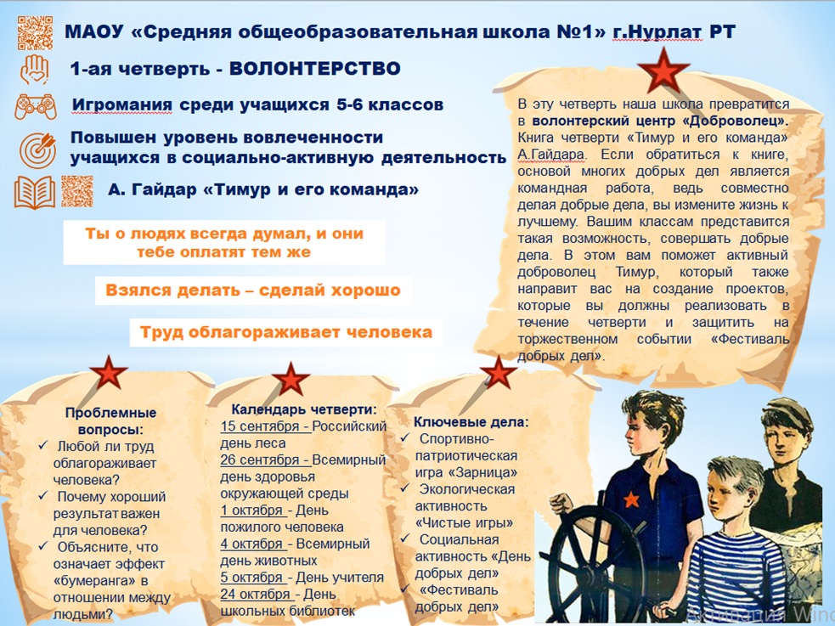

Список литературы
1. Творческая работа советника директора по воспитанию... [Электронный ресурс] // infourok.ru - Режим доступа: https://infourok.ru/tvorcheskaya-rabota-sovetnika-direktora-po-vospitaniyu-i-vzaimodejstviyu-s-doo-matrica-chetverti-6692659.html, свободный. - Загл. с экрана
2. Творческий проект "Матрица четверти" [Электронный ресурс] // sosh7-kizlyar.gosuslugi.ru - Режим доступа: https://sosh7-kizlyar.gosuslugi.ru/nasha-shkola/rossiyskoe-dvizhenie-detey-i-molodezhi-rddm/tvorcheskiy-proekt-matritsa-chetverti.html, свободный. - Загл. с экрана
3. Картинки по запросу "матрица четверти теоретические основы" [Электронный ресурс] // yandex.ru - Режим доступа: https://yandex.ru/images/search?text=матрица четверти теоретические основы, свободный. - Загл. с экрана
4. Матрица четверти Мастер-класс для советников директоров... [Электронный ресурс] // vk.com - Режим доступа: https://vk.com/wall101279220_2682, свободный. - Загл. с экрана
5. Проектирование воспитательного процесса в школе. Реферат [Электронный ресурс] // ped-kopilka.ru - Режим доступа: https://ped-kopilka.ru/pedagogika/proektirovanie-vospitatelnogo-procesa-v-shkole.html, свободный. - Загл. с экрана
6. Педагогическое проектирование: сущность, принципы, объекты... [Электронный ресурс] // nsportal.ru - Режим доступа: https://nsportal.ru/vuz/pedagogicheskie-nauki/library/2023/10/04/pedagogicheskoe-proektirovanie-sushchnost-printsipy, свободный. - Загл. с экрана
7. Современные методы и технологии воспитания [Электронный ресурс] // duc.my1.ru - Режим доступа: https://duc.my1.ru/parusa/prakticheskoe_posobie_tekhnologii_vospitanija.pdf, свободный. - Загл. с экрана
8. Методика проектирования воспитательной работы... [Электронный ресурс] // bstudy.net - Режим доступа: https://bstudy.net/874702/pedagogika/metodika_proektirovaniya_vospitatelnoy_raboty_uchrezhdenii_obrazovaniya, свободный. - Загл. с экрана
9. ПЕДАГОГИЧЕСКОЕ ПРОЕКТИРОВАНИЕ [Электронный ресурс] // cepulib.ru - Режим доступа: http://cepulib.ru/distan/samoylova_pedagogicheskoye_proektirovaniye.pdf, свободный. - Загл. с экрана
10. Мастер-класс “Матрица как средство систематизации знаний”... [Электронный ресурс] // intel-lect.ru - Режим доступа: https://intel-lect.ru/2024/05/18/214-24/, свободный. - Загл. с экрана
11. Что такое матрица обучения персонала, зачем она нужна... [Электронный ресурс] // www.ispring.ru - Режим доступа: https://www.ispring.ru/elearning-insights/chto-takoe-matrica-obucheniya-personala, свободный. - Загл. с экрана
12. Матричное оценивание результатов деятельности учителя... [Электронный ресурс] // pedsovet.su - Режим доступа: https://pedsovet.su/publ/28-1-0-1127, свободный. - Загл. с экрана
13. Слобожанинов Юрий Валентинович Матричный подход к формированию умений и навыков учащихся. На примере исторического образования // Народное образование. 2010. №9. URL: https://cyberleninka.ru/article/n/matrichnyy-podhod-k-formirovaniyu-umeniy-i-navykov-uchaschihsya-na-primere-istoricheskogo-obrazovaniya (10.02.2025).
14. Универсальная матрица управления - новый инструмент... [Электронный ресурс] // infourok.ru - Режим доступа: https://infourok.ru/universalnaya-matrica-upravleniya-noviy-instrument-effektivnoy-deyatelnosti-v-obrazovanii-332431.html, свободный. - Загл. с экрана
15. Новости@markovo_school "Матрица четверти" - артековский опыт... [Электронный ресурс] // vk.com - Режим доступа: https://vk.com/wall-195575518_7005, свободный. - Загл. с экрана
16. Книжная четверть. Матрица четверти как способ привлечения... [Электронный ресурс] // znanio.ru - Режим доступа: https://znanio.ru/media/knizhnaya-chetvert-matritsa-chetverti-kak-sposob-privlecheniya-vnimaniya-detej-k-chteniyu-i-priobschenie-detej-k-obschechelovecheskim-tsennostyam-2859748, свободный. - Загл. с экрана
17. «Проектирование воспитательного процесса на примере... [Электронный ресурс] // levoberejie.edu.yar.ru - Режим доступа: https://levoberejie.edu.yar.ru/newsitem.html?id=218, свободный. - Загл. с экрана
18. Готовые рекомендации и замечания для анализа и разбора... [Электронный ресурс] // infourok.ru - Режим доступа: https://infourok.ru/gotovie-rekomendacii-i-zamechaniya-dlya-analiza-i-razbora-poseschennogo-uroka-2642781.html, свободный. - Загл. с экрана
19. Отзывы учителей о посещенных уроках. [Электронный ресурс] // multiurok.ru - Режим доступа: https://multiurok.ru/files/otzyvy-uchitelei-o-poseshchennykh-urokakh.html, свободный. - Загл. с экрана
20. И. Ю. Тарханова Формирование профессиональной компетентности социального педагога в вузе: анализ отзывов студентов, выпускников и работодателей // Ярославский педагогический вестник. 2017. №5. URL: https://cyberleninka.ru/article/n/formirovanie-professionalnoy-kompetentnosti-sotsialnogo-pedagoga-v-vuze-analiz-otzyvov-studentov-vypusknikov-i-rabotodateley (10.02.2025).
21. Аналитическая справка по итогам посещения урока Карта... [Электронный ресурс] // vk.com - Режим доступа: https://vk.com/wall-213760150_2488, свободный. - Загл. с экрана
22. Отчет-отзыв о взаимопосещении урока | Учебно-методический... [Электронный ресурс] // nsportal.ru - Режим доступа: https://nsportal.ru/shkola/materialy-metodicheskikh-obedinenii/library/2014/06/26/otchet-otzyv-o-vzaimoposeshchenii, свободный. - Загл. с экрана
23. Жукова Г.С. КОРРЕКТИРОВКА ПРОЦЕССА ОБУЧЕНИЯ С УЧЕТОМ ОТЗЫВОВ РАБОТОДАТЕЛЕЙ // Вестник Академии права и управления. 2017. №2 (47). URL: https://cyberleninka.ru/article/n/korrektirovka-protsessa-obucheniya-s-uchetom-otzyvov-rabotodateley (13.12.2024).
24. Отзыв по совершенствованию методов обучения, использование... [Электронный ресурс] // nsportal.ru - Режим доступа: https://nsportal.ru/shkola/matematika/library/2023/12/03/otzyv-po-sovershenstvovaniyu-metodov-obucheniya-ispolzovanie, свободный. - Загл. с экрана
25. Новые методики обучения: плохо или хорошо? | Adept. | Дзен [Электронный ресурс] // dzen.ru - Режим доступа: https://dzen.ru/a/xi3tezjbtqcxvg7g, свободный. - Загл. с экрана
26. Сравнительная оценка эффективности методик обучения... [Электронный ресурс] // elar.urfu.ru - Режим доступа: https://elar.urfu.ru/bitstream/10995/77676/1/m_th_v.y.shuvalov_2019.pdf, свободный. - Загл. с экрана
27. Типы методов обучения, их преимущества и недостатки - Legit.ng [Электронный ресурс] // tr-page.yandex.ru - Режим доступа: https://tr-page.yandex.ru/translate?lang=en-ru&amp;url=https://www.legit.ng/1143440-types-teaching-methods-advantages-disadvantages.html, свободный. - Загл. с экрана
28. Опыт решения педагогических проблем [Электронный ресурс] // cro.chel-edu.ru - Режим доступа: https://cro.chel-edu.ru/1_cro/sbornik/сборник скк_merged.pdf, свободный. - Загл. с экрана
29. ЧТО ТАКОЕ МАТРИЦА ЧЕТВЕРТИ? И как использовать... | Дзен [Электронный ресурс] // dzen.ru - Режим доступа: https://dzen.ru/b/y33mohn_wmvocavn, свободный.

